1. TIPO DE PROYECTO

Ing. Redes Acceso Fijo Backhaul | X | Ing. Conectividad Móvil
ingeniería Acceso B2B
Sbgcia Proyectos Acceso |  | Modernización
Vulnerabilidad |  | Adaptación

2. DATOS DEL PROYECTO

Nombre del proyecto: Enlace F.O IMPORTADORA ALSACIA SPA LA ORACION 1254, PUDAHUEL
Iniciativa del proyecto:
ID de Proyecto: 72503609135 – CS 10000729153
Ingeniero Proyecto: Gino Zamorano
Jefe de Proyecto: Gino Zamorano
Comuna: Pudahuel
región: Metropolitana
Contratista: SINTERK
Coordenadas de inicio: Latitud: -33.43243 S Longitud: -70.78866 W
Coordenadas de termino: Latitud: -33.43445 S Longitud: -70.78962 W

3. DESCRIPCIÓN GENERAL DEL PROYECTO
Se realiza tendido de 250m cable FO32ADSS desde Av. Vecinal Norte con La Oración mufa 45297412 hasta La Oración 1284 mufa proyectada; Se realiza tendido de 200m cable FO12DU desde La Oración 1284 mufa proyectada hasta La Oración 1284; CMIC sala de datos cliente, Pudahuel
Se instala CMIC en cliente
Se instala mufa proyectada
Con ingreso a red
NODO ENEA
RACK 01
ODF 03
FO 65

- 28-03-2026 Se realiza tendido de FO solo que no se logra terminar al encontrar un tope en la ruta
- Se realiza tendido de 2000 mt de fo y luego se desmontan 2000 mt de fo
- 02-06-2026 se logra realizar tendido en interior de cliente con alza hombres, queda pendiente el exterior por modificación a ruta proyectada
- 05-06-2026 se realiza tendido exterior de cliente, se utiliza postación existente ya que canalización proyectada no comunica con cliente.
- Debido a la modificación se extiende metraje de FO proyectada
- 08-06-2026 Se acude a instalar CMIC al interior de cliente,
- Agendamiento cliente, debe ser a través de JP, ya que cliente necesita coordinar a través de correo para permitir acceso a sus dependencias.
- Se realiza calicata y reparación de ducto

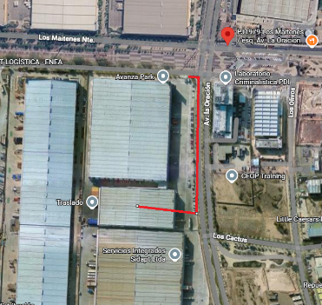

4. INFRAESTRUCTURA PARA UTILIZAR

Infraestructura | Si / No | Cantidad | Compañía
¿Utiliza postes eléctricos? | SI | 7 | ENEL
¿Utiliza postes de otra compañía de teleco? | NO
¿Utiliza ductos de otra compañía de teleco? | NO
¿Utiliza fibra óptica de otra compañía? | NO
¿Se proyectan postes/ductos de Entel? | NO

5. DETALLE DE SINGULARIDADES Y REGISTROS FOTOGRAFICOS.
TENDIDO FO
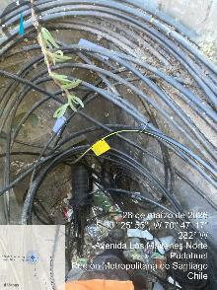

TENDIDO FO

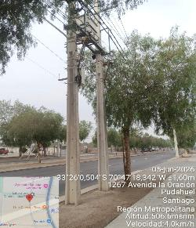

TENDIDO FO

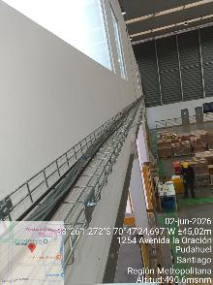

REPARACION DE DUCTO
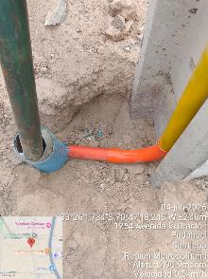

MUFA PROYECTADA
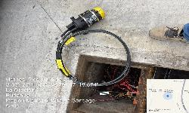
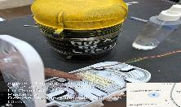
INGRESO A RED
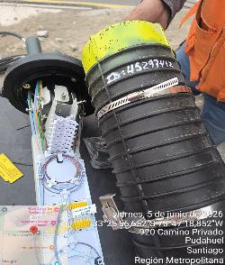

CMIC
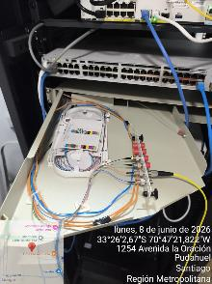

CMIC
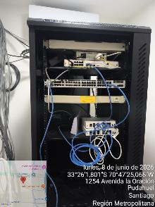

MEDICION TRAZA
